Ід-р тест-кейса / Test Case ID | Дії (кроки) /  Action  (Test Steps) | Очікуваний  результат /  Expected Result | Результат тестування (пройшов/не вдалося/ заблокований) /  Test Result  (passed/failed/ blocked)
1 | Вхід: x=5, =2, z=3 | Очікуваний результат:  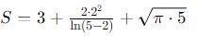 | passed
2 | Вхід: x=3, y=3, z=4 | Очікуваний результат:S =невизначеність (повідомлення про помилку) | passed
3 | Вхід: x=100,y=10, z=2 | Очікуваний результат:  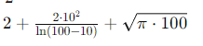 | passed
4 | Вхід: x=0, y=0, z=0 | Очікуваний результат:  S=0 (якщо не виникає помилка ділення на нуль) | passed
5 | Вхід:x=−4,y=−2, z=−3 | Очікуваний результат:  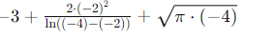 | passed
6 | Вхід:x=0.001,y=0.0001, z=0.01 | Очікуваний результат:  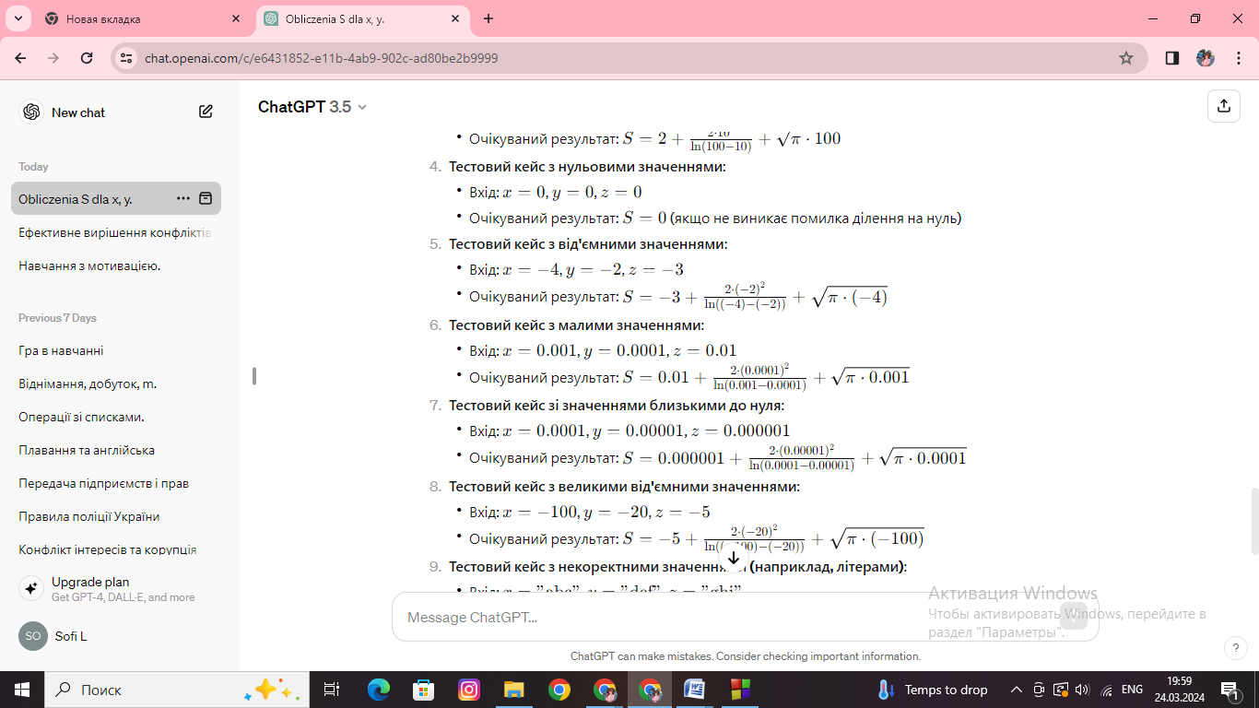 | passed
7 | Вхід: x=0.0001, y=0.00001, z=0.000001 | Очікуваний результат: | passed
8 | Вхід: x=−100, y=−20, z=−5 | Очікуваний результат:  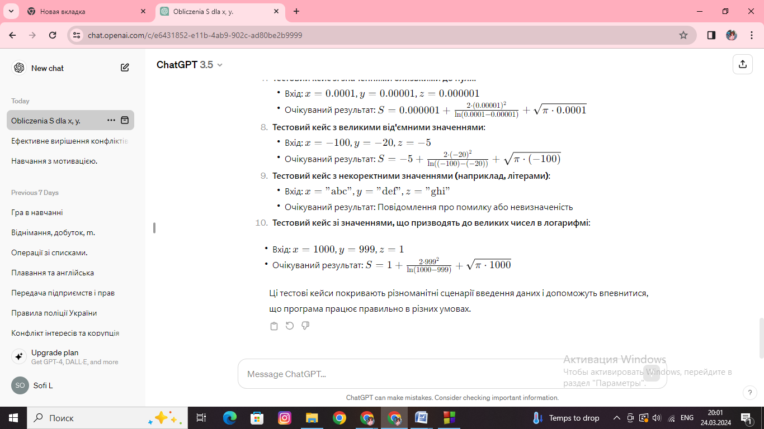 | passed
9 | Вхід: x="abc",y="def", z="ghi" | Очікуваний результат: | passed
10 | Вхід: x=1000,y=999, z=1 | Очікуваний результат: | passed

